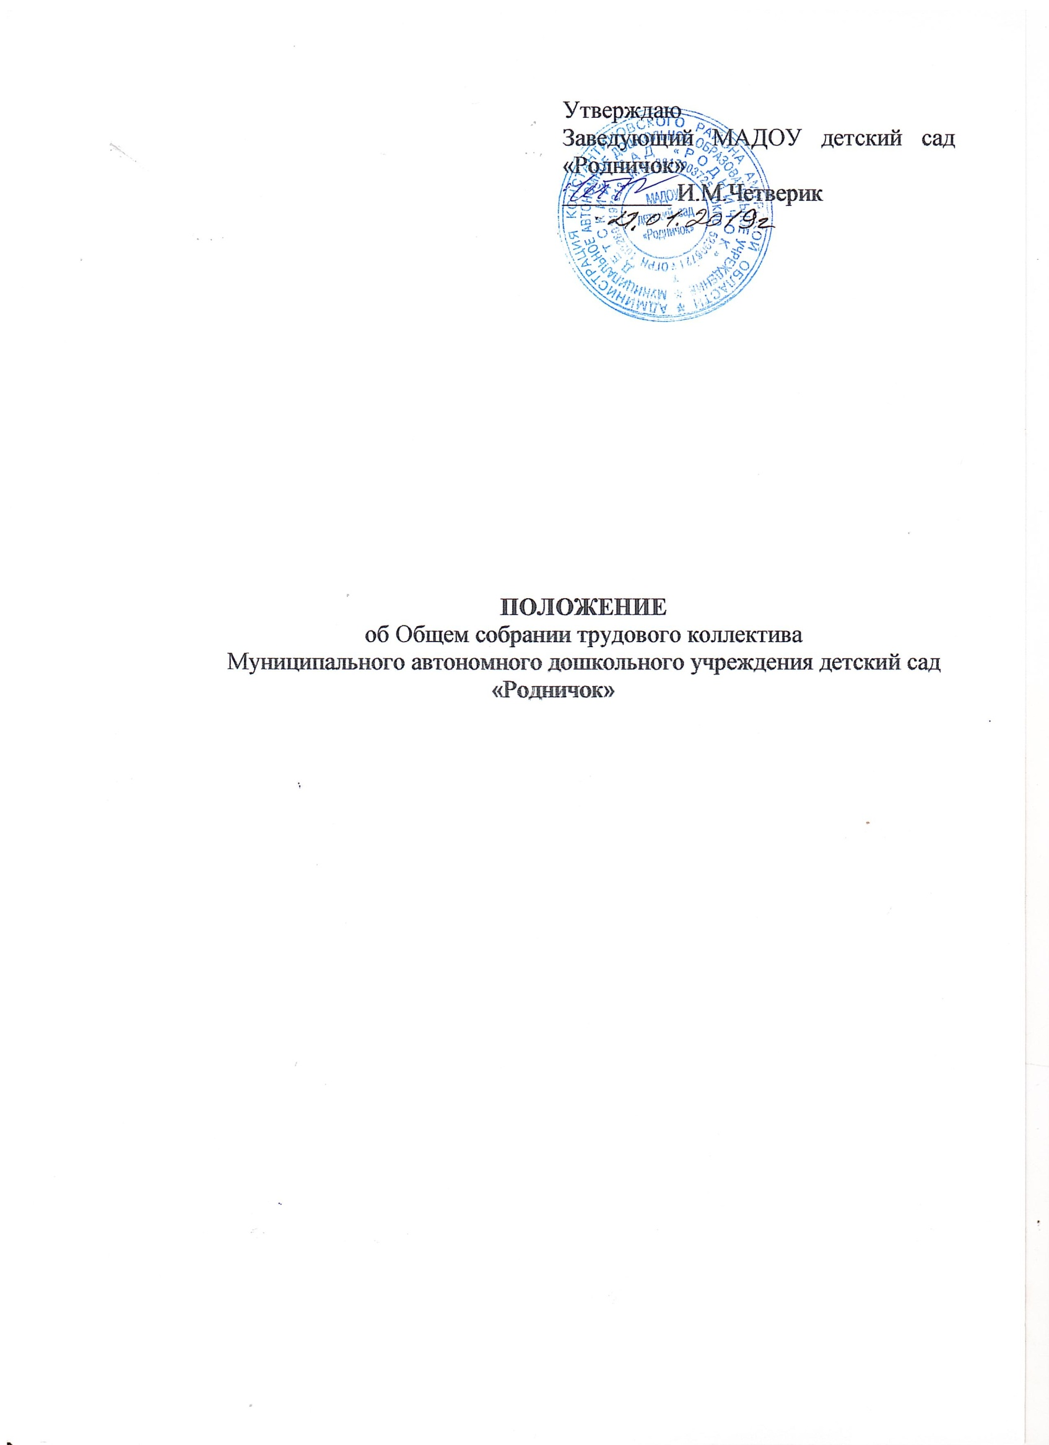

1. **Общие положения**

1.1. Настоящее Положение разработано в соответствии с Федеральным законом от 29.12.2012г. № 273-ФЗ "Об образовании в Российской Федерации", Уставом МАДОУ детский сад "Родничок"

1.2. Общее собрание работников МАДОУ детский сад "Родничок" является органом самоуправления, обеспечивающим государственно общественный характер управления.

1.3. Общее собрание - коллегиальный орган управления образовательным Учреждением, созданный в целях развития коллегиальных и общественных инициатив, повышения участия трудового коллектива в управлении образовательным Учреждением, защиты законных прав и интересов работников, обеспечивает участие каждого члена трудового коллектива в решении производственных вопросов, касающихся деятельности образовательного Учреждения.

1.4. Общее собрание работает в тесном контакте с другими органами управления МАДОУ детский сад "Родничок", а также с различными организациями и социальными институтами вне образовательного Учреждения, являющимися партнёрами в реализации образовательных целей и задач образовательного Учреждения.

1.5. В своей деятельности Общее собрание руководствуется Конституцией РФ, действующим законодательством, Уставом образовательного Учреждения, настоящим Положением.

1.6. Изменения и дополнения в настоящее Положение вносятся Общим собранием образовательного Учреждения и принимаются на его заседании, утверждаются приказом директора образовательного Учреждения.

1.7. Действие настоящего Положения начинается с момента его утверждения. Срок настоящего Положения не ограничен. Настоящее Положение действует до принятия нового.

**II. Цели и задачи Общего собрания трудового коллектива**

2.1. Цели: обеспечение общественного характера управления образовательного Учреждения; координация деятельности органов самоуправления образовательного Учреждения; содействие в реализации уставной деятельности образовательного Учреждения, функционирования, развития.

2.2. Задачи: содействие осуществлению управленческих начал, развитию инициативы трудового коллектива; реализация права на самостоятельность образовательного Учреждения в решении вопросов, способствующих оптимальной организации образовательного процесса, финансово-хозяйственной деятельности; содействие расширению коллегиальных, демократических форм управления образовательным Учреждением.

**III. Компетенция Общее собрание трудового коллектива Учреждения**

3.1. В рамках действующего законодательства принимает необходимые меры, ограждающие педагогических и других работников, администрацию от необоснованного вмешательства в их профессиональную деятельность, ограничения самостоятельности Учреждения, его самоуправляемости. Входит с предложениями по этим вопросам в общественные организации, государственные и муниципальные органы управления образованием, органы прокуратуры, общественные объединения;

- обсуждает и принимает Устав Учреждения, изменения и дополнения к нему, договор между Учреждением и родителями (законными представителями), коллективный договор, правила внутреннего трудового распорядка, иные локальные акты (положения);

- рассматривает, обсуждает и рекомендует к утверждению проект годового плана Учреждения;

- обсуждает и рекомендует к утверждению графики работы работников Учреждения, графики отпусков работников Учреждения;

- рассматривает вопросы охраны и безопасности условий труда работников, охраны и безопасности воспитанников Учреждения;

- обсуждает вопросы состояния трудовой дисциплины в Учреждении и рассматривает факты нарушения трудовой дисциплины работниками Учреждения;

- вносит предложения руководителю по улучшению финансово-хозяйственной деятельности Учреждения;

- определяет порядок и условия предоставления социальных гарантий и льгот в пределах компетенции Учреждения;

- вносит предложения о внесении изменений в договор о взаимоотношениях между Учреждением и Учредителем;

- заслушивает отчеты заведующего Учреждением о расходовании бюджетных и внебюджетных средств;

- знакомится с итоговыми документами по проверке государственными и муниципальными органами деятельности Учреждения и заслушивает администрацию о выполнении мероприятий по устранению недостатков в работе;

- заслушивает отчеты о работе заведующего Учреждением, других работников, вносит на рассмотрение администрации предложения по совершенствованию ее работы.

**IV. Организация деятельности общего собрания трудового коллектива**

4.1. В состав общего собрания трудового коллектива Учреждения входят все работники. На заседание общего собрания трудового коллектива Учреждения могут быть приглашены представители Отраслевого органа, общественных организаций, органов муниципального и государственного управления, родители (законные представители) воспитанников. Лица, приглашенные на общее собрание трудового коллектива Учреждения, пользуются правом совещательного голоса, могут вносить предложения и заявления, участвовать в обсуждении вопросов, находящихся в их компетенции.

4.2. Общее собрание трудового коллектива Учреждения собирается по мере надобности, но не реже 2 раз в календарный год.

4.3. Инициатором созыва Общего собрания трудового коллектива Учреждения может быть заведующий Учреждением, первичная профсоюзная организация или не менее одной трети работников Учреждения, а также - в период забастовки - орган, возглавляющий забастовку работников Учреждения.

4.4. Для ведения общего собрания трудового коллектива Учреждения из его состава открытым голосованием избирается председатель и секретарь сроком на один календарный год, которые исполняют свои обязанности на общественных началах.

4.5. Общее собрание трудового коллектива Учреждения считается правомочным, если на нем присутствует не менее половины работников Учреждения.

4.6. Решение общего собрания трудового коллектива Учреждения принимается открытым голосованием и считается принятым, если за него проголосовало не менее половины работников, присутствующих на собрании.

4.7. При равном количестве голосов решающим является голос председателя общего собрания трудового коллектива Учреждения.

4.8. Решения общего собрания трудового коллектива Учреждения, принятые в пределах его полномочий и в соответствии с законодательством, обязательны для исполнения всеми членами коллектива Учреждения.

4.9. Заседания общего собрания трудового коллектива Учреждения оформляются протоколом.

В книге протоколов фиксируются:

- дата проведения;

- количественное присутствие (отсутствие) членов трудового коллектива;

- приглашенные (Ф.И.О., должность);

- повестка дня;

- ход обсуждения вопросов;

- предложения, рекомендации и замечания членов трудового коллектива и приглашенных лиц;

- решение.

Протоколы подписываются председателем и секретарем общего собрания трудового коллектива Учреждения. Нумерация протоколов ведется от начала учебного года.

Книга протоколов нумеруется постранично, прошнуровывается, скрепляется подписью заведующего и печатью Учреждения.

Книга протоколов общего собрания трудового коллектива хранится в делах Учреждения. 5 лет и передается по акту - при смене заведующего, передаче в архив.